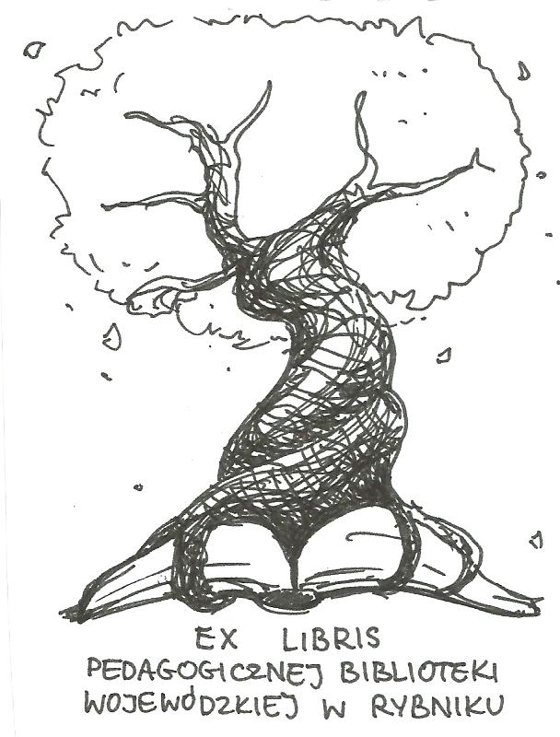 | PEDAGOGICZNA BIBLIOTEKA WOJEWÓDZKA  W RYBNIKU  ul. Chrobrego 27  44-200 Rybnik  tel. 32 42 22 059  pbwrybnik@wom.edu.pl

KONFLIKTY ZBROJNE A DZIECKO

Wybór literatury
dostępnej w Pedagogicznej Bibliotece Wojewódzkiej
w Rybniku

WYDAWNICTWA ZWARTE

- Brunatna kołysanka : historie uprowadzonych dzieci / Anna Malinowska. – Warszawa : Wydawnictwo Agora , 2017. – 358, [2] s. ISBN 978-83-268-2481-4. Nr inw. 41952
- Byli wówczas dziećmi : [wspomnienia nadesłane na konkurs redakcji tyg. "Polityka" i Rady Ochrony Pomników Walki i Męczeństwa] / wybór i oprac. Marian Turski. – Warszawa : "Książka i Wiedza" , 1980. – 692, [3] s. Nr inw. 16292
- Było minęło : wspomnienia dziecka - żołnierza / Ishmael Beah ; przeł. Katarzyna Rojek. – Kraków : Społeczny Instytut Wydawniczy Znak , 2008. – 276, [4] s. ISBN 978-83-240-0970-1. Nr inw. 38559
- Dzieci i młodzież w latach drugiej wojny światowej / pod red. Czesława Pilichowskiego. – Warszawa : Państwowe Wydawnictwo Naukowe , 1982. – 611, [1] s. ISBN 83-01-03359-2. Nr inw. 18632
- Dzieci Ireny Sendlerowej / Anna Mieszkowska. – Warszawa : Warszawskie Wydawnictwo Literackie Muza , 2012. – 374, [2] s. ISBN 978-83-7758-021-9. Nr inw. 40335
- Dzieci polskie oskarżają / Józef Wnuk. – Lublin : Wydawnictwo Lubelskie , 1975, - 378, [1] s. Nr inw. 10201
- Dzieci polskie oskarżają : (1939-1945) / Józef Wnuk, Helena Radomska-Strzemecka. – Warszawa : "Pax" , 1961. – 378, [5] s. Nr inw. 3625
- Dzieci'44 / wstęp i oprac. Jerzy Marecki. – Warszawa : Bellona , cop. 2014. – 487, [1] s. ISBN 978-83-11-13017-3. Nr inw. 41019
- Dzieciństwo i wojna / [wybór i oprac. Joanna Mazurczyk, Krystyna Zawanowska]. – Warszawa : "Czytelnik" , 1983. – 379, [1] s. ISBN 83-07-00560-4. Nr inw. 21261
- Dziecko w systemie hitlerowskim / Kirył Sosnowski. – Warszawa ; Poznań : Wydawnictwo Zachodnie , 1962. – 380, [1] s. Nr inw. 3609
- Dziennik : (oficyna) : 12 czerwca 1942-1 sierpnia 1944 / Anne Frank ; zestawione przez Otto Franka i Mirjam Pressler ; przekł. Alicja Dehue-Oczko. – Kraków : "Znak" , 2003. – 314 s. ISBN 83-7006-647-X. Nr inw. 37573
- Europa Europa / Sally Perel; przeł. z hebr. Regina Gromadka. – Warszawa : Wydawnictwo "Cyklady" , 1992. – 199 s. ISBN 83-900592-0-7. Nr inw. 30324
- Lalki z getta / Eva Weaver ; przeł. Magda Witkowska. – [Warszawa] : Prószyński i S-ka , [2013]. – 382, [1] s. ISBN 978-83-7839-501-0. Nr inw. 40708
- Losy dzieci polskich w okresie okupacji hitlerowskiej / Józef Wnuk. – Warszawa : Młodzieżowa Agencja Wydawnicza , 1980. – 169, [3] s. ISBN 83-203-0211-0. Nr inw. 16228, 16253
- Martyrologium harcerek i harcerzy chorągwi śląskich w latach 1939-1945 : słownik biograficzny / Jerzy Klistała // Katowice : Komenda Chorągwi Śląskiej ZHP , 2015. – 513 s. ISBN 978-83-930544-8-0. Nr inw. 41415
- Ochrona dzieci przed uczestnictwem w działaniach zbrojnych we współczesnym prawie międzynarodowym / Marta Prucnal. – Warszawa : Rzecznik Praw Dziecka , 2013. – 305 s. ISBN 978-83-89658-11-1. Nr inw. 41529
- Opieka nad dzieckiem w Generalnym Gubernatorstwie / Krystyna Kowalik. – Lublin : Wydawnictwo Lubelskie , 1986. – 228 s. ISBN 83-222-0349-7. Nr inw. 25577
- Ostatni świadkowie : utwory solowe na głos dziecięcy / Swietłana Aleksijewicz ; przeł. Jerzy Czech. – Wołowiec : Wydawnictwo Czarne , 2013. – 230, [2] s. ISBN 978-83-7536-514-6. Nr inw. 40686
- Pamiętnik i inne pisma z getta / Janusz Korczak ; przypisy Marta Ciesielska ; posł. Jacek Leociak. – Warszawa : Wydawnictwo W.A.B. , 2012. – 300, [3] s. ISBN 978-83-7747-747-2. Nr inw. 40509
- Pęknięte miasto Biesłan / Zbigniew Pawlak, Jerzy A. Wlazło. – Kraków : Wydawnictwo Znak , 2014. – 316, [3] s. ISBN 978-83-240-3148-1. Nr inw. 41230
- Sami swoi i obcy : reportaże z Kresów na Kresy / Mirosław Maciorowski. – Warszawa : Agora , 2011. – 127, [2], 271 s. ISBN 978-83-268-0509-7. nr inw. 40332
- Słowa pośród nocy : poetyckie dokumenty Holokaustu / wstęp, wybór tekstów i oprac. Agnieszka Żółkiewska ; tł. Marek Tuszewicki, Agnieszka Żółkiewska, Michał Koktysz. – Warszawa : Żydowski Instytut Historyczny im. Emanuela Ringelbluma , cop. 2012. – 513, [1] s. ISBN 978-83-61850-37-3. Nr inw. 40829
- Tułacze dzieci / Weronika Hort [(Hanka Ordonówna) pseudonimy]. – Warszawa : Państ. Instytut Wydawniczy , 1990. – [6], 296, [2] s. ISBN 83-06-02050-2. Nr inw. 28904
- Wieża spadochronowa / Kazimierz Gołba. – [Katowice] : "Śląsk" , [1983]. – 191, [1] s. ISBN 83-216-0324-6. Nr inw. 20386
- Wieża spadochronowa : harcerze śląscy we wrześniu 1939 / Kazimierz Gołba; posłowiem opatrzyła Krystyna Heska-Kwaśniewicz. – [Katowice] : "Śląsk" , [1987]. – 195, [1] s. ISBN 83-216-0685-7. Nr inw. 29604, 30290, 30291
- Wojna w oczach dziecka / [oprac. red. Katarzyna Iwanicka i Marek Dubas ; oprac. graf. Przemysław Woźniak]. – Warszawa : Krajowa Agencja Wydawnicza , 1983. – [112] s. Nr inw. 20955
- Złodziejka książek / Markus Zusak ; przeł. Hanna Baltyn. – Warszawa : "Nasza Księgarnia" , 2008. – 494, [1] s. ISBN 978-83-10-11358-0. Nr inw. 39407

DRUKI CIĄGŁE

- Drugie życie Dzieci Holocaustu w opowiadaniach I. Amiel i w „Maus. Opowieść ocalałego” A. Spiegelmana / Beata Pocica // "Język Polski w Gimnazjum" . - 2014/15, nr 2, s. 69-79
- Dzieci - ofiary konfliktów zbrojnych na świecie / Edyta Januszewska // "Pedagogika Społeczna" . - 2007, nr 4, s. 83-96
- Dzieci - ofiary ludobójstwa : ocena z perspektywy międzynarodowej i krajowej / Jacek Potulski // "Niebieska Linia" . - 2008, nr 6, s. 22-28
- Dzieciństwo skazane na śmierć. Bohaterowie dziecięcy polskich filmów o Zagładzie : Dekalog VIII i Miejsce urodzenia / Katarzyna Mąka-Malatyńska / Katarzyna Mąka-Malatyńska // "Polonistyka" . - 2008, nr 9, s. 51-57
- Dziennik z czasów Zagłady jako narzędzie dydaktyczne / Ewelina Malik // "Język Polski w Gimnazjum" . - 2016/2017, nr 2, s. 42-50
- Holocaust oczami dziecka / "Śląsk" . - 2001, nr 11, s. 77
- Korczak i dzieci. Wspólnota życiem zapłacona / Ewa Gruda // "Wychowanie w Przedszkolu" . - 2013, nr 2, s. 60
- Korczak i śmierć. Dwie trumny / Bartłomiej Krupa // "Polonistyka" . - 2012, nr 8, s. 9-11
- Lokomotywa Tuwima: wariacje i konteksty (od wiersza dla dzieci do wiersza o Zagładzie) / Katarzyna Kuczyńska-Koschany // "Polonistyka" . - 2012, nr 1, s. 6-13
- O kwitnących forsycjach i losach żydowskich dzieci / Krystyna Heska-Kwaśniewicz // "Guliwer" . - 2005, nr 2, s. 45-47
- O żydowskim piśmiennictwie dziecięcym czasów holocaustu / Izabela Tumas // "Guliwer" . - 2006, nr 4, s. 46-49
- Śmierć dziecka (jak kromka chleba) / Rafał Koschany // "Polonistyka" . - 2012, nr 8, s. 19 - 23
- Uratowani przez "Żegotę" / Michał Głowiński // "Głos Nauczycielski" . - 2012, nr 50, s. 12-13
- Warszawskie dzieci… / Joanna Papuzińska // „Guliwer”. – 2009, nr 2, s. 35- 39
- Zagłada domu Trinczerów / Tadeusz Markiel // "Znak" . - 2008, nr 4, s. 119-145
- Zagłada domu Trinczerów - refleksje historyka / Dariusz Libionka // "Znak" . - 2008, nr 4, s. 146-151

oprac. Justyna Jankowska
listopad 2017

